Garten der Generationen im MGH
MITMACHAKTION - gemeinschaftlich und kreativ
Bevor wir mit dem neuen Projekt „Garten der Generationen“ im MGH starten können,
brauchen wir noch fleißige Mithelfer für gemeinsame Bepflanzung des Innenhofes und kreative Gestaltung der Pflanzensäcke für unseren Garten der Generationen im MGH.

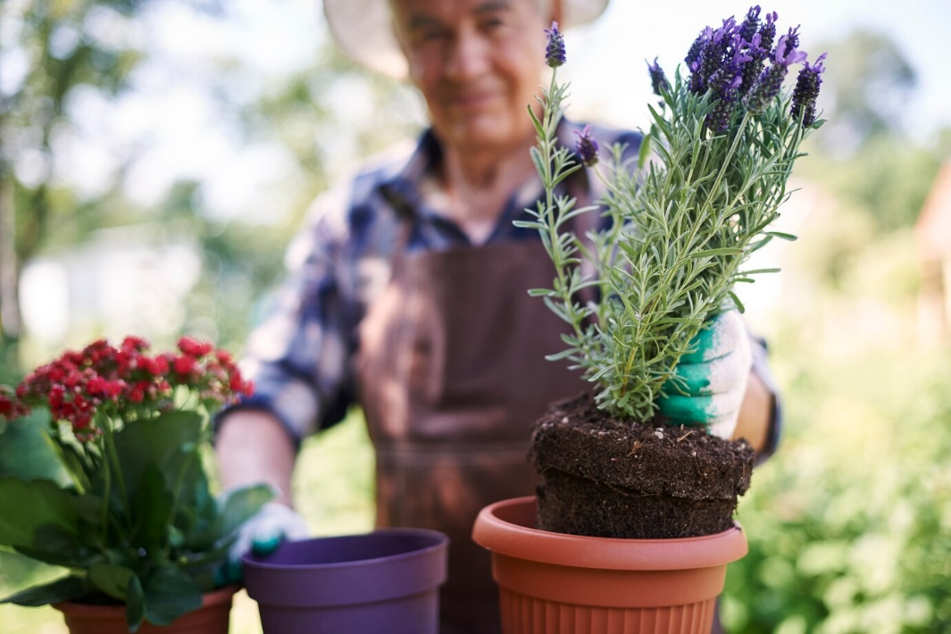

MITMACHAKTION
IM MGH

Wann: Sa. 13.04.2024 Uhrzeit: 10:00 – 13:00 Uhr
Wo: Innenhof MGH Frankenthal
Für wen: Generationsübergreifend

Mitbringen können Sie gerne alte Blumentöpfe mit Untersetzer und Pflanzerde.
Weitere Informationen erhalten Sie im MGH Frankenthal.

